|  |  |
| --- | --- |
| **Symbole**  ***Tableau 1*** | **Description** |
|  |  |
|  |  |
|  |  |



***Figure 1***

***Tableau 2***

|  |  |  |
| --- | --- | --- |
| **Nom du filtre** | **Fonction**  **(filtrer l’air neuf /l’air vicié)** | **Efficacité et limite** |
|  |  |  |
|  |  |  |
|  |  |  |

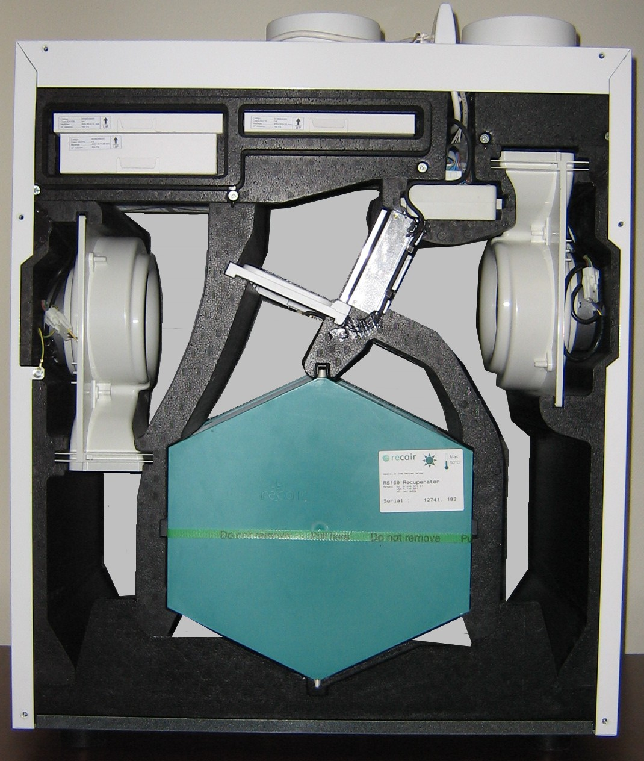

***Figure 2***

|  |  |
| --- | --- |
| **Débit Qv (m3/h)** | **Rendement η (%)** |
| **60** |  |
| **220** |  |
| **320** |  |

***Tableau 3***

***Tableau 4***

|  |  |  |
| --- | --- | --- |
| **Nombre de personnes** | **Débit Qv (m3/h)** | **Rendement η (%)** |
| **4 personnes** |  |  |